08-242 К-1040-Э одноосный полуприцеп цистерна-муковоз из двух цилиндро-конических ёмкостей вместимостью 12.8 м3 с компрессором РК6/10 и электродвигателем А02-71-4 22 кВт, гп 7 тн, снаряжённый вес 4.38 тн, завод "Продмаш" г. Одесса 1966-75 г.
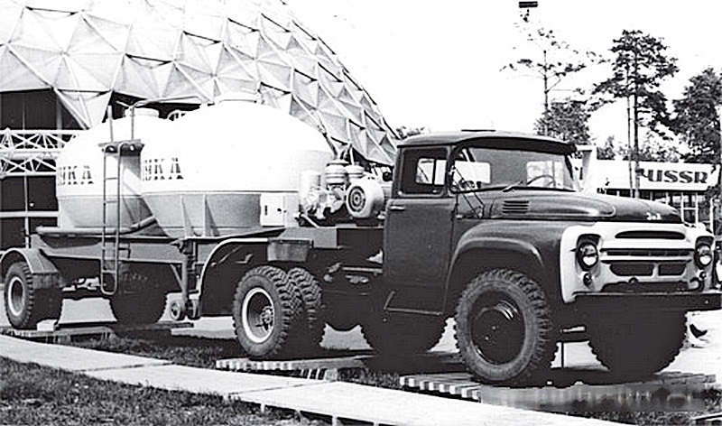

Для доставки муки с мельниц на реализационные базы и хлебопекарные предприятия, оборудованные бестарными установками, используют различные типы специально сконструированных муковозов. Наиболее рациональным является специальный транспорт, оборудованный цистернами, которые устанавливают на шасси автомобиля или на платформу железнодорожного вагона, где имеется оборудование, обеспечивающее полное удаление муки из цистерны. Первым автомуковозом в нашей стране для первой бестарной установки с механической схемой действия послужил автомуковоз-самосвал, изготовленный на базе самосвала ЗиЛ-585. На шасси машины вместо открытого кузова был установлен бункер вместимостью 3,5 т муки, сваренный из стальных листов толщиной 2,5 мм. Заполнение бункера мукой и его загрузка производятся при наклоне бункера на 40—45°.
Для установок бестарного хранения муки, работающих по аэрозольтранспортной схеме, был создан автомуковоз с пневматической системой разгрузки. Первые такие автомуковозы конструкции Прилукского машиностроительного завода были очень скоро заменены автомуковозами марки С-654 конструкции Павшинского механического завода, которые лучше были приспособлены для разгрузки муки.
Эти автомуковозы не были лишены конструктивных недостатков, поэтому их сняли с производства.
На одесском заводе «Продмаш» в 1964 г. был сконструирован автомуковоз марки К-1040 и начат его серийный выпуск. В отличие от автомуковоза С-654 он имеет две емкости, стационарно установленные на раме шасси прицепа, который буксируется тягачом ЗиЛ-130В. Емкость двух цистерн 12.8 м3, грузоподъемность автомуковоза 7 т. Он оборудован компрессором марки РК 6/1,0 производительностью 6 м3/мин и давлением 0,1 МПа (1 кгс/см2). Компрессорная установка, размещенная на раме шасси тягача, укомплектована инерционным маслоотделителем и маслоотделителем с фильтром тонкой очистки, которые обеспечивают подачу очищенного от масляной пыли воздуха в цистерны с мукой.
Автомуковозы этой конструкции выпускают двух модификаций К-1040 и К-1040-э (с 1966 по 1975 г.). В модели К-1040-э компрессор приводится в движение от индивидуального электродвигателя типа А02-71-4 мощностью 22 кВт с частотой вращения 1460 об/мин, подключаемого к заводской сети. Подключение к компрессору индивидуального электродвигателя вместо отбора мощности от автомобильного мотора позволит намного увеличить ресурс последнего. Мука выгружается при максимальном рабочем давлении в цистерне 0,15 МПа (1,5 кгс/см2) в течение 20—25 мин с помощью аэрируемого днища. Масса автомуковоза с грузом 16465, без груза — 8465 кг, габаритные размеры 11700X2410X3250 мм.
В 1975 г. закончены испытания нового автомуковоза К1040-2Э, являющегося модернизацией автомуковоза К1040-Э. Он представляет собой транспортируемый седельным тягачом ЗИЛ-130В1 специализированный полуприцеп безрамной несущей конструкции с двумя вертикально расположенными цистернами грушеобразной формы, на котором размещены система нижней выгрузки муки, установка с компрессором РК 6/1, управление пневмотормозами, ручной тормоз, электрооборудование и другие узлы.
С 1976 г. автомуковоз К1040-2э будет серийно выпускаться одесским заводом «Продмаш» взамен автомуковоза марки К-1040-Э. Автомуковоз К1040-2Э имеет ряд преимуществ:
применение безрамной несущей конструкции позволило снизить собственную массу полуприцепа на 600 кг;
используемая система нижней выгрузки обеспечивает требуемую чистоту выгрузки за счет увеличения площади аэрации в 1,5 раза и исключает необходимость дополнительного обстукивания цистерн в конце выгрузки;
централизация органов управления и контроля системы выгрузки муки уменьшило зону действия оператора;
автопоезд отличается хорошей маневренностью, удобством в обслуживании и улучшенным внешним видом;
степень безопасности при обслуживании верхних крышек цистерн повысилась в результате установки откидного ограждения;
остаток муки в цистернах после выгрузки снизился в среднем в 3 раза.
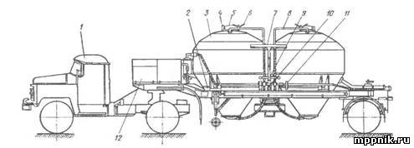

Автомуковоз К-1040-Э
1 - тягач ЗиЛ-130В; 2 — полуприцеп; 3 — цистерны для муки; 4 — рычаг; 5 — крышка; 6 — болт; 7 — лестница; 8 — воздухораспределитель; 9 — манометр; 10 — пробковый кран; 11 — обратный клапан; 12 — компрессорная установка

В семейство полуприцепов-муковозов для работы в сцепке с тягачами «ЗиЛ», выпускаемых Одесским заводом продовольственного машиностроения "Продмаш", входило 4 поколения:

1.Первое поколение – модель К-1040. Родоначальник семейства. Выпускался с 1964 года.

Имел рамную конструкцию, пневмоаппаратуры для разгрузки на полуприцепе НЕ БЫЛО – она размещалась на тягаче и имела привод через коробку отбора мощности, по аналогии с цементовозом ТЦ-4. Грузоподъёмность 8 тонн, объём ёмкостей -14,5 кубометра.

2.Второе поколение – модель К-1040-Э. Выпускался с 1966 года. По-прежнему имел рамную конструкцию, главное отличие от предшественника - пневмоаппаратура для разгрузки установлена на полуприцепе и имеет привод от электромотора, установленного также на самом полуприцепе. Грузоподъёмность 7 тонн, объём ёмкостей -12,8 кубометра.

3.Третье поколение – модель К-1040-2Э. Выпускался с 1975 года. Главное отличие – БЕЗРАМНАЯ конструкция, изменены тип и местоположение пневмооборудования. Грузоподъёмность по-прежнему 7 тонн, объём ёмкостей -12,8 кубометра.

4.Четвертое поколение – модель К4-АМГ. Выпускался с 1986 года. Главное отличие – грузоподъёмность увеличена до 9,2 тонн, а объём ёмкостей – до 14,1 кубометра. Установлен более мощный компрессор. Также есть некоторые внешние отличия по установленному оборудованию на полуприцепе – например исчез большой вертикальный ресивер пневмосистемы слева перед передней ёмкостью.

